全年负荷计算报告书
蒲津143号绿色建筑改造
设计编号：



工程地点 | ： | 广西-南宁
建设单位 | ：
设计单位 | ：
设计人 | ：
校对人 | ：
审定人 | ：
报告日期 | : | 2025年12月21日

采用软件 | : 暖通负荷BECH2025 | 
软件版本 | : 20250505(PLUS)
正版授权码 | : T18907813888
研发单位 | : 北京绿建软件股份有限公司

目 录

1 建筑概况 1
2 气象数据 1
2.1 气象地点 1
2.2 逐日干球温度表 1
2.3 逐月辐照量表 2
2.4 峰值工况 2
3 软件介绍 2
4 围护结构 2
4.1 屋顶构造 2
4.2 外墙构造 3
4.3 挑空楼板构造 3
4.4 楼板构造 3
4.5 周边地面构造 4
4.6 非周边地面构造 4
4.7 门构造 4
4.8 窗构造 4
5 房间类型 4
5.1 房间参数表 4
5.2 作息时间表 5
6 系统设置 5
6.1 系统划分 5
6.2 运行时间表 5
7 计算结果 5
7.1 模拟周期 5
7.2 全年冷暖需求 5
7.3 负荷分项统计 6
7.4 逐月负荷表 7
8 附录 9

建筑概况
地理位置 | 北京-北京
气候分区 | 夏热冬暖B区
北纬 | 23.00
东经 | 108.35
建筑名称 | 蒲津143号绿色建筑改造
建筑类型 | 公共建筑
计算建筑面积 | 地上 1004.95 ㎡ | 地下 0.00 ㎡
建筑高度 | 地上 22.40 m | 地下0.00 m
建筑层数 | 地上 6 | 地下 0
北向角度 | 77°

气象数据

气象地点
广西-南宁, 《建筑节能气象参数标准》JGJ346-2014

逐日干球温度表
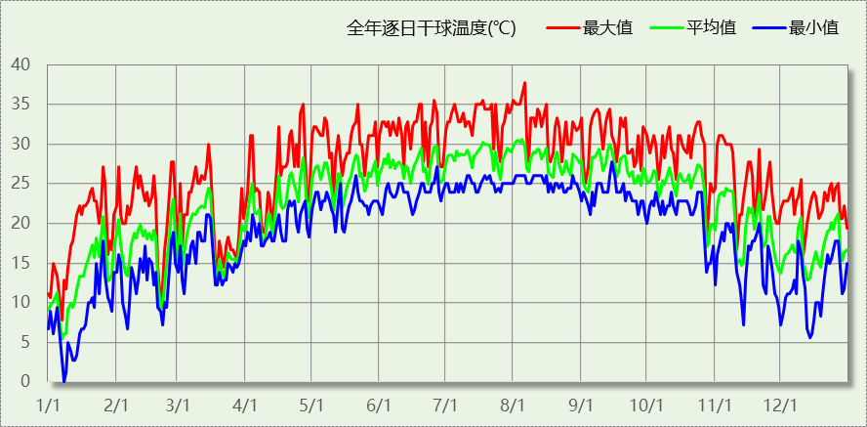

逐月辐照量表
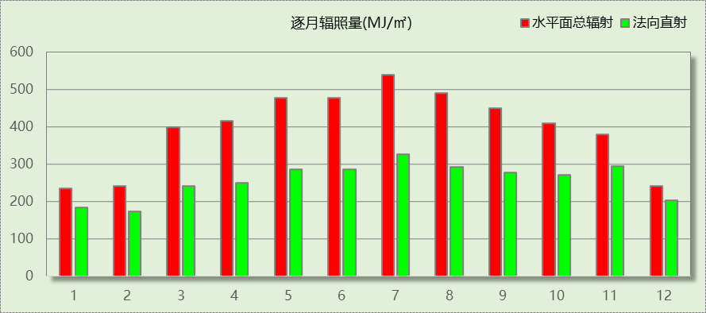

峰值工况
气象数据 | 时刻 | 干球温度(℃) | 湿球温度(℃) | 含湿量(g/kg) | 焓值(kj/kg)
最热 | 08月05日15时 | 37.8 | 27.2 | 19.4 | 87.8
最冷 | 01月07日07时 | 0.0 | 0.0 | 3.8 | 9.5

软件介绍
本报告采用的软件为绿建暖通负荷BECH2025通负荷BECH2018，该软件紧密结合暖通和节能设计规范、可根据项目实际情况建立建筑热工模型，并可对围护结构材料、房间内扰发热、作息时间表、热回收方式等参数进行设置。
软件包含全国各地典型气象年数据，内置DOE2.1E内核，对于建筑的逐时负荷进行动态模拟，既可以模拟8760小时理想负荷，也可以根据设定好的采暖期/空调期进行逐时模拟。
软件还支持分析全年建筑能耗的来源构成，依据日射得热、新风负荷、围护传热和内扰得热进行归类分项，生成设计建筑全年负荷计算报告书，提供详实的数据和多样的图表，为设计师在设备选型、制定运行策略等方面提供参考和帮助。

围护结构

屋顶构造

屋顶构造一（上人屋面）
材料名称  （由上到下） | 厚度δ | 导热系数λ | 蓄热系数S | 修正  系数 | 热阻R | 热惰性  指标
材料名称  （由上到下） | (mm) | W/(m.K) | W/(㎡.K) | α | (㎡K)/W | D=R*S
C20细石混凝土 | 30 | 1.740 | 16.487 | 1.00 | 0.017 | 0.284
sbs改性沥青防水卷材 | 3 | 0.230 | 9.370 | 1.00 | 0.013 | 0.122
绝热挤塑聚苯乙烯泡沫板 | 80 | 0.030 | 0.325 | 1.20 | 2.222 | 0.867
水泥砂浆 | 20 | 0.930 | 11.306 | 1.00 | 0.022 | 0.243
轻骨料混凝土(找坡层) | 30 | 0.770 | 9.650 | 1.15 | 0.034 | 0.376
钢筋混凝土 | 120 | 1.740 | 17.060 | 1.00 | 0.069 | 1.177
各层之和∑ | 283 | － | － | － | 2.377 | 3.069
传热系数K=1/(0.15+∑R) | 0.40

外墙构造

外墙（填充墙）构造一
材料名称  （由外到内） | 厚度δ | 导热系数λ | 蓄热系数S | 修正  系数 | 热阻R | 热惰性  指标
材料名称  （由外到内） | (mm) | W/(m.K) | W/(㎡.K) | α | (㎡K)/W | D=R*S
反射隔热涂料 | － | － | － | － | － | －
1：3水泥砂浆 | 20 | 0.930 | 11.306 | 1.00 | 0.022 | 0.243
加气混凝土砌块 | 200 | 0.220 | 3.601 | 1.25 | 0.727 | 3.274
石灰水泥砂浆 | 20 | 0.870 | 10.627 | 1.00 | 0.023 | 0.244
各层之和∑ | 240 | － | － | － | 0.822 | 3.794
传热系数K=1/(0.15+∑R) | 1.03

挑空楼板构造

挑空楼板构造一
材料名称  （由上到下） | 厚度δ | 导热系数λ | 蓄热系数S | 修正  系数 | 热阻R | 热惰性  指标
材料名称  （由上到下） | (mm) | W/(m.K) | W/(㎡.K) | α | (㎡K)/W | D=R*S
水泥砂浆 | 20 | 0.930 | 11.306 | 1.00 | 0.022 | 0.243
钢筋混凝土 | 100 | 1.740 | 17.060 | 1.00 | 0.057 | 0.980
水泥砂浆 | 20 | 0.930 | 11.306 | 1.00 | 0.022 | 0.243
水泥砂浆 | 20 | 0.930 | 11.306 | 1.00 | 0.022 | 0.243
各层之和∑ | 160 | － | － | － | 0.122 | 1.710
传热系数K=1/(0.15+∑R) | 3.68

楼板构造

控温房间楼板构造一
材料名称 | 厚度δ | 导热系数λ | 蓄热系数S | 修正  系数 | 热阻R | 热惰性  指标
材料名称 | (mm) | W/(m.K) | W/(㎡.K) | α | (㎡K)/W | D=R*S
水泥砂浆 | 20 | 0.930 | 11.306 | 1.00 | 0.022 | 0.243
钢筋混凝土 | 120 | 1.740 | 17.060 | 1.00 | 0.069 | 1.177
石灰水泥砂浆 | 20 | 0.870 | 10.627 | 1.00 | 0.023 | 0.244
各层之和∑ | 160 | － | － | － | 0.113 | 1.664
传热系数K=1/(0.22+∑R) | 3.00

周边地面构造

周边地面构造一
材料名称 | 厚度δ | 导热系数λ | 蓄热系数S | 修正  系数 | 热阻R | 热惰性  指标
材料名称 | (mm) | W/(m.K) | W/(㎡.K) | α | (㎡K)/W | D=R*S
水泥砂浆 | 20 | 0.930 | 11.306 | 1.00 | 0.022 | 0.243
钢筋混凝土 | 120 | 1.740 | 17.060 | 1.00 | 0.069 | 1.177
各层之和∑ | 140 | － | － | － | 0.090 | 1.420
传热系数K=1/(0.11+∑R) | 0.52

非周边地面构造

非周边地面构造一
材料名称 | 厚度δ | 导热系数λ | 蓄热系数S | 修正  系数 | 热阻R | 热惰性  指标
材料名称 | (mm) | W/(m.K) | W/(㎡.K) | α | (㎡K)/W | D=R*S
水泥砂浆 | 20 | 0.930 | 11.306 | 1.00 | 0.022 | 0.243
钢筋混凝土 | 120 | 1.740 | 17.060 | 1.00 | 0.069 | 1.177
各层之和∑ | 140 | － | － | － | 0.090 | 1.420
传热系数K=1/(0.11+∑R) | 0.30

门构造
序号 | 构造名称 | 传热系数 | 备注
1 | 保温门（多功能门） | 6.250

窗构造
序号 | 构造名称 | 传热系数 | 窗遮阳系数 | 可见光透射比 | 备注
1 | 普通铝合金窗+Low-E中空玻璃（上限） | 3.500 | 0.552 | 0.800 | 来源《广西公共建筑节能设计标准》DBJ/T 45-096-2022

房间类型

房间参数表
房间类型 | 空调温度  ℃ | 供暖温度  ℃ | 新风量 | 人员密度 | 照明功率  密度 | 电器设备  功率
会议室 | 26 | 18 | 14(m^3/h.人) | 2.5(m^2/人) | 8(W/m^2) | 15(W/m^2)
卫生间 | 28 | 18 | 20(m^3/h.人) | 20(m^2/人) | 5(W/m^2) | 15(W/m^2)
大厅 | 26 | 20 | 30(m^3/h.人) | 8(m^2/人) | 9(W/m^2) | 15(W/m^2)
展示区 | 26 | 20 | 30(m^3/h.人) | 2.5(m^2/人) | 8(W/m^2) | 15(W/m^2)
库房 | 26 | 20 | 30(m^3/h.人) | 8(m^2/人) | 8(W/m^2) | 15(W/m^2)
普通办公室 | 26 | 20 | 30(m^3/h.人) | 8(m^2/人) | 8(W/m^2) | 15(W/m^2)
楼梯间 | － | － | 0(m^3/h.人) | 0(人) | 3.5(W/m^2) | 15(W/m^2)
走廊 | 26 | 16 | 20(m^3/h.人) | 50(m^2/人) | 3.5(W/m^2) | 15(W/m^2)

作息时间表
详见附录

系统设置

系统划分
系统编号 | 热回收  类型 | 启动  条件 | 回收  效率 | 排风  比例 | 面积(m2) | 包含的房间
自动 | 无 | -- | -- | -- | 717.47 | 所有房间

运行时间表
详见附录

计算结果

模拟周期
全年8760小时模拟

全年冷暖需求
系统名称\负荷 | 供暖需求  (kWh) | 供暖指标  kWh/(㎡·a) | 供冷需求  (kWh) | 供冷指标  kWh/(㎡·a)
建筑总计 | 2666 | 2.65 | 98651 | 98.17
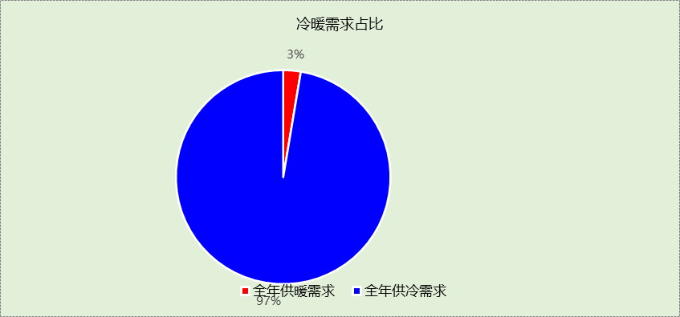

负荷分项统计
分类 | 围护传热 | 室内得热 | 窗日射 | 不利  新风/渗透 | 有利  新风/渗透 | 热回收 | 合计
供暖(kWh/㎡) | -3.36 | 2.32 | 0.28 | -1.89 | — | 0.00 | -2.65
供冷(kWh/㎡) | 9.69 | 39.13 | 5.99 | 44.23 | -0.87 | 0.00 | 98.17
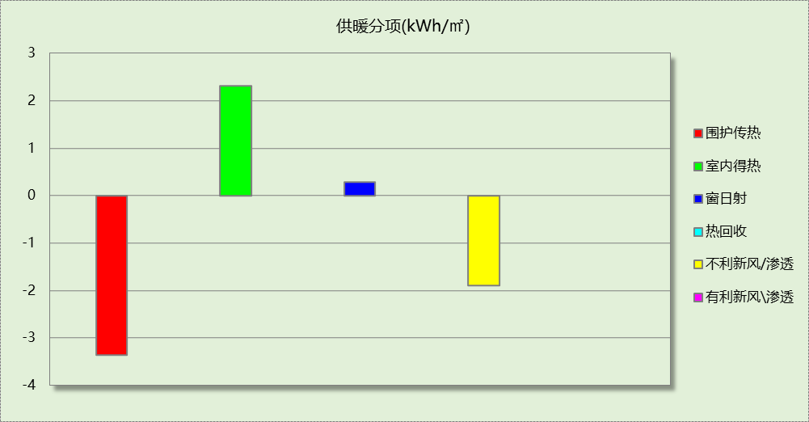
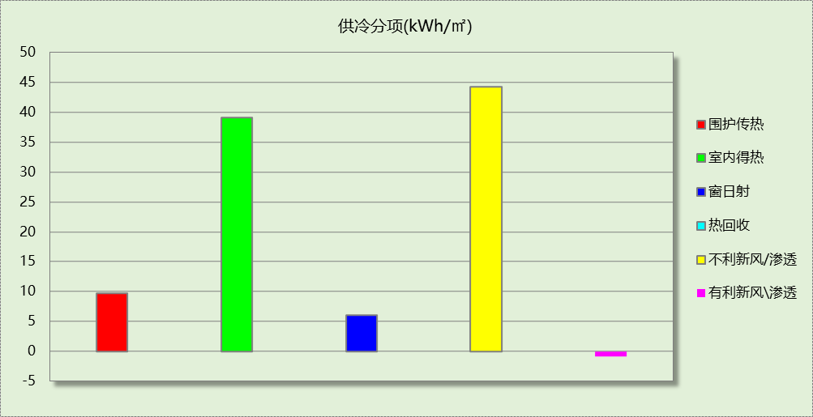

逐月负荷表
月份 | 供暖(kWh) | 供冷(kWh) | 热负荷  峰值(kW) | 热负荷  峰值时刻 | 冷负荷  峰值(kW) | 冷负荷  峰值时刻
1月 | 2148 | 120 | 78.805 | 1月7日7时 | 26.498 | 1月25日15时
2月 | 261 | 250 | 22.221 | 2月22日7时 | 27.243 | 2月1日15时
3月 | 203 | 2211 | 9.931 | 3月25日7时 | 50.220 | 3月14日15时
4月 | 35 | 5115 | 4.541 | 4月8日7时 | 66.406 | 4月26日15时
5月 | 0 | 11059 | 0.000 | -- | 75.709 | 5月21日14时
6月 | 0 | 12867 | 0.000 | -- | 83.283 | 6月26日14时
7月 | 0 | 18112 | 0.000 | -- | 84.281 | 7月8日7时
8月 | 0 | 18022 | 0.000 | -- | 101.913 | 8月5日7时
9月 | 0 | 13835 | 0.000 | -- | 91.025 | 9月9日7时
10月 | 0 | 11286 | 0.000 | -- | 78.419 | 10月4日15时
11月 | 0 | 5176 | 0.000 | -- | 57.442 | 11月5日14时
12月 | 19 | 597 | 6.245 | 12月16日7时 | 27.603 | 12月26日13时
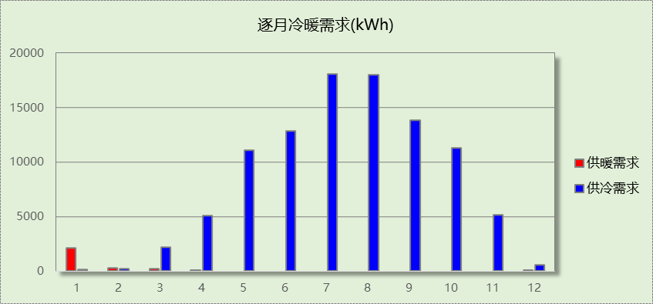
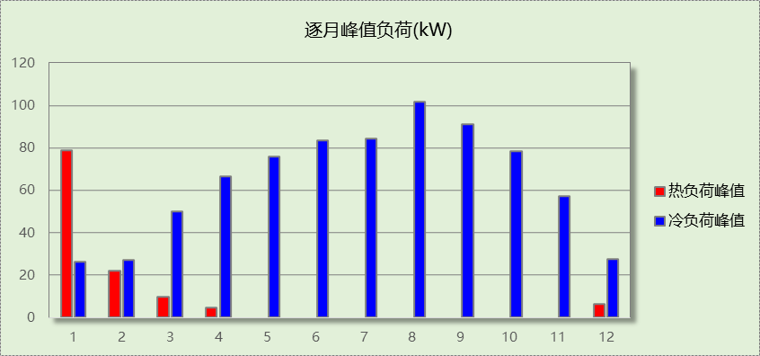

附录
工作日/节假日人员逐时在室率(%)

房间类型 | 1 | 2 | 3 | 4 | 5 | 6 | 7 | 8 | 9 | 10 | 11 | 12 | 13 | 14 | 15 | 16 | 17 | 18 | 19 | 20 | 21 | 22 | 23 | 24
会议室 | 0 | 0 | 0 | 0 | 0 | 0 | 10 | 50 | 100 | 100 | 100 | 30 | 100 | 100 | 100 | 100 | 50 | 20 | 10 | 0 | 0 | 0 | 0 | 0
会议室 | 0 | 0 | 0 | 0 | 0 | 0 | 0 | 20 | 45 | 0 | 0 | 0 | 0 | 0 | 0 | 0 | 0 | 0 | 0 | 0 | 0 | 0 | 0 | 0
卫生间 | 0 | 0 | 0 | 0 | 0 | 0 | 10 | 50 | 100 | 100 | 100 | 30 | 100 | 100 | 100 | 100 | 50 | 20 | 10 | 0 | 0 | 0 | 0 | 0
卫生间 | 0 | 0 | 0 | 0 | 0 | 0 | 0 | 20 | 45 | 0 | 0 | 0 | 0 | 0 | 0 | 0 | 0 | 0 | 0 | 0 | 0 | 0 | 0 | 0
大厅 | 0 | 0 | 0 | 0 | 0 | 0 | 10 | 50 | 100 | 100 | 100 | 30 | 100 | 100 | 100 | 100 | 50 | 20 | 10 | 0 | 0 | 0 | 0 | 0
大厅 | 0 | 0 | 0 | 0 | 0 | 0 | 0 | 20 | 45 | 0 | 0 | 0 | 0 | 0 | 0 | 0 | 0 | 0 | 0 | 0 | 0 | 0 | 0 | 0
展示区 | 0 | 0 | 0 | 0 | 0 | 0 | 10 | 50 | 100 | 100 | 100 | 30 | 100 | 100 | 100 | 100 | 50 | 20 | 10 | 0 | 0 | 0 | 0 | 0
展示区 | 0 | 0 | 0 | 0 | 0 | 0 | 0 | 20 | 45 | 0 | 0 | 0 | 0 | 0 | 0 | 0 | 0 | 0 | 0 | 0 | 0 | 0 | 0 | 0
库房 | 0 | 0 | 0 | 0 | 0 | 0 | 10 | 50 | 100 | 100 | 100 | 30 | 100 | 100 | 100 | 100 | 50 | 20 | 10 | 0 | 0 | 0 | 0 | 0
库房 | 0 | 0 | 0 | 0 | 0 | 0 | 0 | 20 | 45 | 0 | 0 | 0 | 0 | 0 | 0 | 0 | 0 | 0 | 0 | 0 | 0 | 0 | 0 | 0
普通办公室 | 0 | 0 | 0 | 0 | 0 | 0 | 10 | 50 | 100 | 100 | 100 | 30 | 100 | 100 | 100 | 100 | 50 | 20 | 10 | 0 | 0 | 0 | 0 | 0
普通办公室 | 0 | 0 | 0 | 0 | 0 | 0 | 0 | 20 | 45 | 0 | 0 | 0 | 0 | 0 | 0 | 0 | 0 | 0 | 0 | 0 | 0 | 0 | 0 | 0
楼梯间 | 0 | 0 | 0 | 0 | 0 | 0 | 0 | 20 | 50 | 80 | 80 | 80 | 80 | 80 | 80 | 80 | 80 | 80 | 80 | 70 | 50 | 0 | 0 | 0
楼梯间 | 0 | 0 | 0 | 0 | 0 | 0 | 0 | 0 | 0 | 0 | 0 | 0 | 0 | 0 | 0 | 0 | 0 | 0 | 0 | 0 | 0 | 0 | 0 | 0
走廊 | 0 | 0 | 0 | 0 | 0 | 0 | 10 | 50 | 95 | 95 | 95 | 80 | 80 | 95 | 95 | 95 | 95 | 30 | 30 | 0 | 0 | 0 | 0 | 0
走廊 | 0 | 0 | 0 | 0 | 0 | 0 | 0 | 0 | 0 | 0 | 0 | 0 | 0 | 0 | 0 | 0 | 0 | 0 | 0 | 0 | 0 | 0 | 0 | 0
注：上行：工作日；下行：节假日

工作日/节假日照明开关时间表(%)

房间类型 | 1 | 2 | 3 | 4 | 5 | 6 | 7 | 8 | 9 | 10 | 11 | 12 | 13 | 14 | 15 | 16 | 17 | 18 | 19 | 20 | 21 | 22 | 23 | 24
会议室 | 10 | 10 | 10 | 10 | 10 | 10 | 10 | 36 | 62 | 56 | 54 | 43 | 53 | 55 | 58 | 67 | 40 | 18 | 10 | 10 | 10 | 10 | 10 | 10
会议室 | 0 | 0 | 0 | 0 | 0 | 0 | 0 | 0 | 0 | 0 | 0 | 0 | 0 | 0 | 0 | 0 | 0 | 0 | 0 | 0 | 0 | 0 | 0 | 0
卫生间 | 10 | 10 | 10 | 10 | 10 | 10 | 10 | 36 | 62 | 56 | 54 | 43 | 53 | 55 | 58 | 67 | 40 | 18 | 10 | 10 | 10 | 10 | 10 | 10
卫生间 | 0 | 0 | 0 | 0 | 0 | 0 | 0 | 0 | 0 | 0 | 0 | 0 | 0 | 0 | 0 | 0 | 0 | 0 | 0 | 0 | 0 | 0 | 0 | 0
大厅 | 10 | 10 | 10 | 10 | 10 | 10 | 10 | 36 | 62 | 56 | 54 | 43 | 53 | 55 | 58 | 67 | 40 | 18 | 10 | 10 | 10 | 10 | 10 | 10
大厅 | 0 | 0 | 0 | 0 | 0 | 0 | 0 | 0 | 0 | 0 | 0 | 0 | 0 | 0 | 0 | 0 | 0 | 0 | 0 | 0 | 0 | 0 | 0 | 0
展示区 | 10 | 10 | 10 | 10 | 10 | 10 | 10 | 36 | 62 | 56 | 54 | 43 | 53 | 55 | 58 | 67 | 40 | 18 | 10 | 10 | 10 | 10 | 10 | 10
展示区 | 0 | 0 | 0 | 0 | 0 | 0 | 0 | 0 | 0 | 0 | 0 | 0 | 0 | 0 | 0 | 0 | 0 | 0 | 0 | 0 | 0 | 0 | 0 | 0
库房 | 10 | 10 | 10 | 10 | 10 | 10 | 10 | 36 | 62 | 56 | 54 | 43 | 53 | 55 | 58 | 67 | 40 | 18 | 10 | 10 | 10 | 10 | 10 | 10
库房 | 0 | 0 | 0 | 0 | 0 | 0 | 0 | 0 | 0 | 0 | 0 | 0 | 0 | 0 | 0 | 0 | 0 | 0 | 0 | 0 | 0 | 0 | 0 | 0
普通办公室 | 10 | 10 | 10 | 10 | 10 | 10 | 10 | 36 | 62 | 56 | 54 | 43 | 53 | 55 | 58 | 67 | 40 | 18 | 10 | 10 | 10 | 10 | 10 | 10
普通办公室 | 0 | 0 | 0 | 0 | 0 | 0 | 0 | 0 | 0 | 0 | 0 | 0 | 0 | 0 | 0 | 0 | 0 | 0 | 0 | 0 | 0 | 0 | 0 | 0
楼梯间 | 10 | 10 | 10 | 10 | 10 | 10 | 10 | 50 | 60 | 60 | 60 | 60 | 60 | 60 | 60 | 60 | 80 | 90 | 100 | 100 | 100 | 10 | 10 | 10
楼梯间 | 0 | 0 | 0 | 0 | 0 | 0 | 0 | 0 | 0 | 0 | 0 | 0 | 0 | 0 | 0 | 0 | 0 | 0 | 0 | 0 | 0 | 0 | 0 | 0
走廊 | 0 | 0 | 0 | 0 | 0 | 0 | 10 | 50 | 95 | 95 | 95 | 80 | 80 | 95 | 95 | 95 | 95 | 30 | 30 | 0 | 0 | 0 | 0 | 0
走廊 | 0 | 0 | 0 | 0 | 0 | 0 | 0 | 0 | 0 | 0 | 0 | 0 | 0 | 0 | 0 | 0 | 0 | 0 | 0 | 0 | 0 | 0 | 0 | 0
注：上行：工作日；下行：节假日

工作日/节假日设备逐时使用率(%)

房间类型 | 1 | 2 | 3 | 4 | 5 | 6 | 7 | 8 | 9 | 10 | 11 | 12 | 13 | 14 | 15 | 16 | 17 | 18 | 19 | 20 | 21 | 22 | 23 | 24
会议室 | 0 | 0 | 0 | 0 | 0 | 0 | 10 | 50 | 100 | 100 | 100 | 100 | 100 | 100 | 100 | 100 | 50 | 20 | 10 | 0 | 0 | 0 | 0 | 0
会议室 | 0 | 0 | 0 | 0 | 0 | 0 | 0 | 0 | 0 | 0 | 0 | 0 | 0 | 0 | 0 | 0 | 0 | 0 | 0 | 0 | 0 | 0 | 0 | 0
卫生间 | 0 | 0 | 0 | 0 | 0 | 0 | 10 | 50 | 100 | 100 | 100 | 100 | 100 | 100 | 100 | 100 | 50 | 20 | 10 | 0 | 0 | 0 | 0 | 0
卫生间 | 0 | 0 | 0 | 0 | 0 | 0 | 0 | 0 | 0 | 0 | 0 | 0 | 0 | 0 | 0 | 0 | 0 | 0 | 0 | 0 | 0 | 0 | 0 | 0
大厅 | 0 | 0 | 0 | 0 | 0 | 0 | 10 | 50 | 100 | 100 | 100 | 100 | 100 | 100 | 100 | 100 | 50 | 20 | 10 | 0 | 0 | 0 | 0 | 0
大厅 | 0 | 0 | 0 | 0 | 0 | 0 | 0 | 0 | 0 | 0 | 0 | 0 | 0 | 0 | 0 | 0 | 0 | 0 | 0 | 0 | 0 | 0 | 0 | 0
展示区 | 0 | 0 | 0 | 0 | 0 | 0 | 10 | 50 | 100 | 100 | 100 | 100 | 100 | 100 | 100 | 100 | 50 | 20 | 10 | 0 | 0 | 0 | 0 | 0
展示区 | 0 | 0 | 0 | 0 | 0 | 0 | 0 | 0 | 0 | 0 | 0 | 0 | 0 | 0 | 0 | 0 | 0 | 0 | 0 | 0 | 0 | 0 | 0 | 0
库房 | 0 | 0 | 0 | 0 | 0 | 0 | 10 | 50 | 100 | 100 | 100 | 100 | 100 | 100 | 100 | 100 | 50 | 20 | 10 | 0 | 0 | 0 | 0 | 0
库房 | 0 | 0 | 0 | 0 | 0 | 0 | 0 | 0 | 0 | 0 | 0 | 0 | 0 | 0 | 0 | 0 | 0 | 0 | 0 | 0 | 0 | 0 | 0 | 0
普通办公室 | 0 | 0 | 0 | 0 | 0 | 0 | 10 | 50 | 100 | 100 | 100 | 100 | 100 | 100 | 100 | 100 | 50 | 20 | 10 | 0 | 0 | 0 | 0 | 0
普通办公室 | 0 | 0 | 0 | 0 | 0 | 0 | 0 | 0 | 0 | 0 | 0 | 0 | 0 | 0 | 0 | 0 | 0 | 0 | 0 | 0 | 0 | 0 | 0 | 0
楼梯间 | 0 | 0 | 0 | 0 | 0 | 0 | 0 | 30 | 50 | 80 | 80 | 80 | 80 | 80 | 80 | 80 | 80 | 80 | 80 | 70 | 50 | 0 | 0 | 0
楼梯间 | 0 | 0 | 0 | 0 | 0 | 0 | 0 | 0 | 0 | 0 | 0 | 0 | 0 | 0 | 0 | 0 | 0 | 0 | 0 | 0 | 0 | 0 | 0 | 0
走廊 | 0 | 0 | 0 | 0 | 0 | 0 | 10 | 50 | 95 | 95 | 95 | 50 | 50 | 95 | 95 | 95 | 95 | 30 | 30 | 0 | 0 | 0 | 0 | 0
走廊 | 0 | 0 | 0 | 0 | 0 | 0 | 0 | 0 | 0 | 0 | 0 | 0 | 0 | 0 | 0 | 0 | 0 | 0 | 0 | 0 | 0 | 0 | 0 | 0
注：上行：工作日；下行：节假日

工作日/节假日空调系统开关时间表

系统编号 | 1 | 2 | 3 | 4 | 5 | 6 | 7 | 8 | 9 | 10 | 11 | 12 | 13 | 14 | 15 | 16 | 17 | 18 | 19 | 20 | 21 | 22 | 23 | 24
自动 | 0 | 0 | 0 | 0 | 0 | 0 | 1 | 1 | 1 | 1 | 1 | 1 | 1 | 1 | 1 | 1 | 1 | 1 | 0 | 0 | 0 | 0 | 0 | 0
自动 | 0 | 0 | 0 | 0 | 0 | 0 | 0 | 0 | 0 | 0 | 0 | 0 | 0 | 0 | 0 | 0 | 0 | 0 | 0 | 0 | 0 | 0 | 0 | 0
注：上行：工作日；下行：节假日

